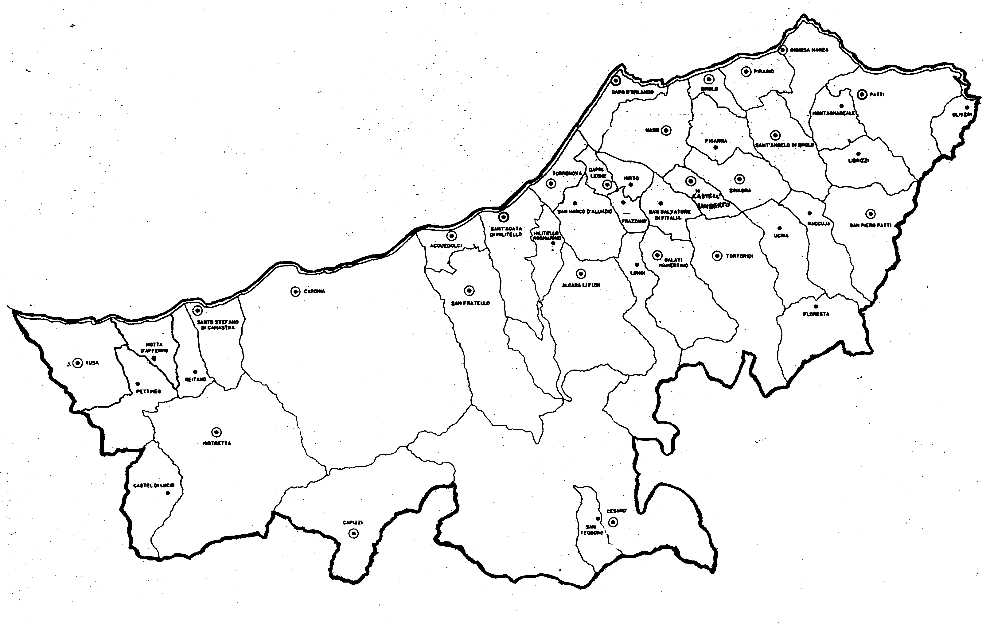

« FRATERNITÀ,
FONDAMENTO E VIA PER LA PACE!»
Carissimi,
Buon Anno!
Con questo augurio vorrei trasmettere calore ai vostri cuori e, nel contempo, sentirli riscaldati di Speranza, trepidanti nella preghiera, protesi a coltivare fraternità.
Il mese di Gennaio da 47 anni è dedicato alla preghiera e alla riflessione per la pace. Papa Francesco ci ha consegnato – sulla scia dei suoi predecessori – il tema specifico per il 2014: la fraternità.
La fraternità! È una delle nostalgie che a periodi riaffiora dal nostro intimo. È il desiderio di ogni persona. Ma quanto è difficile custodire e coltivare questo valore, che ha la sua radice nella paternità universale di Dio, ma continuamente insidiato dai morsi del peccaminoso egoismo.
Nel mio intimo vi desidero e vi immagino tutti “operatori di pace”, non solo sbandieratori: vedo alcuni impegnati nella preghiera a sostenere e dare ossigeno a quegli altri impegnati sul campo – con azioni concrete, riflessioni, scritti, gesti di riconciliazione e di solidarietà, impegno politico e sociale,… – a dare vita alla “nuova giustizia”. Quella annunciata e portata da Gesù nel Vangelo e che ha come base costituzionale la visione dell’umanità come l’unica grande famiglia e l’impegno serio a coltivare, come ci dice Papa Francesco, la “cultura dell’incontro” e la “globalizzazione della fraternità”. Buon 2014!
 Ignazio Vescovo
Lettera alle
Famiglie

DIOCESI DI PATTI
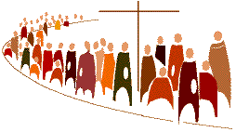
Esperienze

La Bellezza della Fede
“Imitiamo Maria, che ha fatto della sua vita un sì all’amore di Dio”.
Papa Francesco
Il Sinodo Diocesano

Nella "Lettera alle Famiglie" del mese scorso – dopo avere ricordato i momenti più significativi vissuti insieme a livello di Parrocchie e di Diocesi negli ultimi venti anni – abbiamo ipotizzato che, per fare un ulteriore passo di crescita come Chiesa, sia giunto il momento di pensare alla celebrazione di un Sinodo Diocesano.
Di che cosa si tratta?
Il termine “Sinodo” significa “essere e camminare insieme” come comunità ecclesiale. Esso si concretizza nella convocazione dei componenti della Chiesa con l’obiettivo di scegliere e definire quegli elementi riguardanti la sostanza della Fede, le giuste modalità di celebrare i sacramenti e le direttive per il buon comportamento dei cristiani. Per questo, da sempre, la Chiesa ha privilegiato questa forma di “camminare insieme” e di considerarla tra le più alte ed eminenti espressioni della comunione ecclesiale professata e vissuta.
Gli Atti degli Apostoli, al capitolo 15, ci testimoniano che già la prima comunità dei discepoli di Gesù ha scelto questa forma di incontro, dialogo, ascolto, preghiera e discernimento per affrontare le problematiche inerenti alla vita e missione della Chiesa. La storia della Chiesa, poi, ce ne dà conferma raccontandoci dei numerosi Sinodi universali, o Concili, e locali, regionali e diocesani. La Diocesi di Patti nei secoli XVI e XVII – e precisamente nel 1537, 1567,1584 e 1687 – ha celebrato quattro Sinodi indetti dai rispettivi Vescovi Arnaldo Albertin, Bartolomeo Sebastian, Gilberto Isfar e Matteo Fazio.
Tali Sinodi, come quelli dello stesso periodo e dei successivi, si sono occupati prevalentemente della Fede, del Culto e dei Sacramenti, della disciplina e del comportamento morale.
A partire dal Concilio Vaticano II, i Sinodi acquistano una nuova fisionomia. Anziché limitarsi alle normative, hanno dato più spazio al discernimento dello Spirito. Facendo ricorso alla “lettura dei segni dei tempi”, di evangelica memoria (Mt 16,3) e rilanciata dal Concilio, i Pastori e il popolo, alla luce della Parola di Dio, cercano di scoprire e interpretare i “segni” della volontà di Dio presenti nella Chiesa e nel mondo. Questo sforzo produce come frutto le scelte pastorali cui la Chiesa è chiamata a fare per il futuro.
(2. continua)

Per la porta della Fede verso il
Sinodo Diocesano

